
ผลการปฏิบัติราชการสายงานสืบสวน สภ.บางจัก ประจำเดือน พ.ย.66



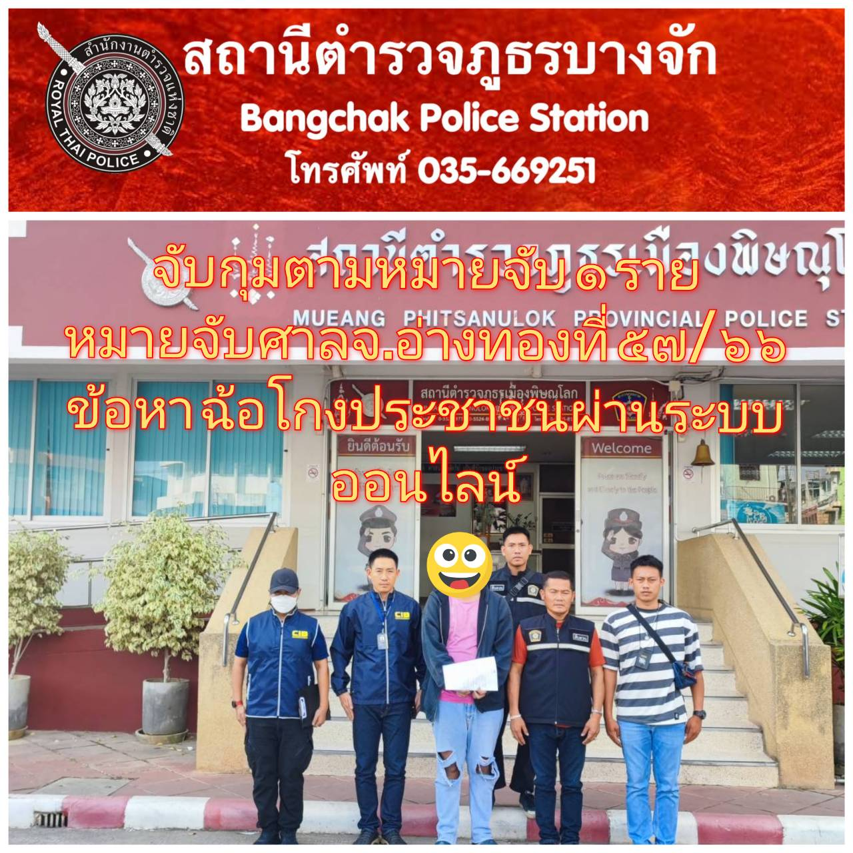

ชุดสืบสวนได้ปฏิบัติการปราบปรามผู้กระทำความผิดในพื้นที่ภายใต้อำนวยการของ พ.ต.อ.เสน่ห์ เจริญจิตร ผกก.สภ.บางจัก พ.ต.ท.จาตุรนต์ ซ้ายงาม รอง ผกก.สส.สภ.บางจัก ปฏิบัติการโดย พ.ต.ท.สวิช สืบเพ็ง สว.สส.สภ.บางจัก พร้อมเจ้าหน้าที่ชุดสืบสวน ได้ดำเนินการจับกุมคดียาเสพติด รวม ๗ ราย จำหน่าย ๓ ราย ครอบครอง ๑ ราย เสพ ๓ ราย ของกลางรวมยาบ้า ๑๙๓ เม็ด ข้อหาอื่นๆ จับกุมอาวุธปืน ๑ กระบอก จับกุมตามหมายจับศาล ๑ ราย

